**【PRD】Z Film编辑器变速功能需求文档**

|  |  |  |  |
| --- | --- | --- | --- |
| 文档版本： | V1.0.0 | 文档编号： |  |
| 文档密级： | 保密 | 所属部门： | 研发三部 |
| 项目名称： | Z Film | 系统名称： | Z Film编辑器 |
| 编写人员： | 刘美明 | 编写日期： | 2019.12.29 |

**版本修订**

|  |  |  |  |  |
| --- | --- | --- | --- | --- |
| **版本号** | **修订章节** | **修订原因** | **修订日期** | **修订人** |
| V1.0.0 | 初稿 | 根据业务需求编写 | 2019.12.29 | 刘美明 |
| V1.0.1 |  | 根据原型评审优化文档 | 2020.1.17 | 刘美明 |

目录

1. 系统概述 4

1.1 背景 4

1.2 目标 4

1.3 功能需求 4

2. 需求说明 4

2.1. 转场全局说明 4

# 1. 系统概述

## 1.1 背景

* 用户对视频内容的丰富性需求不断增加。

## 1.2 目标

* 提供变速功能供用户使用；
* 简洁的操作流程，轻松对视频片段进行变速的操作。

## 1.3 功能需求

|  |  |
| --- | --- |
| **模块** | **功能描述** |
| 变速 | 变速、重置 |

# 2. 需求说明

## 转场全局说明

**简要说明：**

1. 只能对单个视频片段进行变速；
2. 重置为对所有视频的变速进行重置。

**界面原型：**

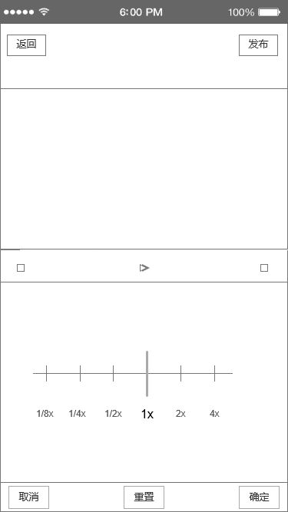

图2.1-1 变速操作界面

**逻辑规则：**

1. **变速**

* 前置条件：

1. 添加完视频片段，进入到编辑器主页;

* 交互说明:

1. 操作流程：

点击“变速”→从屏幕底部向上弹出变速操作界面。

1. 点击“取消/确定”，向下收起操作界面。
2. 变速有固定的6个选线供用户选择：1/8x 、1/4x、1/2x、1x、2x、4x；
3. 进入到变速操作界面，默认选择1x；
4. 用户可以点选也可以左右滑动选择变速选项；
5. 用户可点击播放/暂停按钮播放/暂停视频查看效果，变速的视频不自动播放；
6. 通过上一段/下一段切换需要变速的视频片段；
7. 切换视频后，正确显示当前视频片段的变速值；
8. 点击“重置”重置当前视频片段的速度为1x；

* 规则说明：

1. 变速的视频，播放时，按变速的速度播放视频；
2. 切换视频片段时，当前切换出来的视频显示正确的变速速度；
3. 点击“取消”，不保存本次进入到变速的操作，点击“确定”保持本次进入到变速的操作；
4. 如果视频的时长过短，不支持的变速倍数，置灰，用户无法选中；
5. 视频最短时长为0.5s，如果因为切割导致变速后的视频原片时长小于0.5s，则重置时，不能重置到1x速度；如果当前视频片段重置后，视频时长小于0.5s，则重置的速度为视频片段大于0.5s的速度；
6. 对视频片段进行变速，不改变转场的时间，转场的时间不是视频速度改变而改变；
7. 视频进行变速后，回到编辑器主页，默认当前变速片段的第一帧位于中线处；

* 后置条件：

1. 点击“关闭/确认”，向下收起变速操作界面，回到编辑器主操作界面；
2. 编辑器主页显示播放/移动视频条时，正确播放视频速度